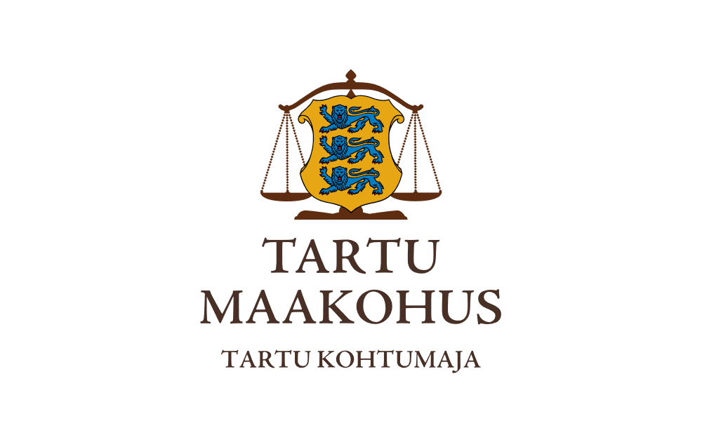
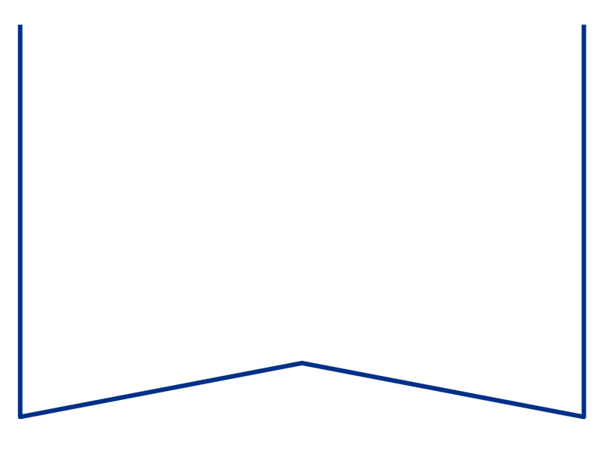
Teie |  | nr
Meie | 03.11.2026 | nr | 2-26-14976

Konkurentsiamet
Maksejõuetuse teenistus
info@konkurentsiamet.ee

Ettepanek pankrotimenetluse läbiviimise jätkamiseks avaliku uurimisena
OÜ A.A.M. kohvik (registrikood 16047759) suhtes

Tartu Maakohtu menetluses on OÜ A.A.M. kohvik avaldus pankroti väljakuulutamiseks, tsiviilasi 2-26-14976 (menetlusdokumendid nähtavad e-toimiku kaudu). Kohus määras 12.10.2026 määrusega pankrotiseaduse (PankrS) § 158 lg 6 alusel pankrotiavalduse menetluse raugemise vältimiseks deposiidina makstava summa suuruseks 4000 eurot ja maksmise tähtajaks 02.11.2026. Võlausaldajad ega kolmandad isikud deposiidina määratud summat OÜ A.A.M. kohvik pankrotimenetluse raugemise vältimiseks tasunud ei ole.

PankrS § 192¹¹ lg 1 (ka § 158 lg 5¹) kohaselt teeb kohus maksejõuetuse teenistusele ettepaneku pankrotimenetluse jätkamiseks avaliku uurimisena, kui juriidilisest isikust võlgnikul ei jätku pankrotimenetluse läbiviimiseks raha ja keegi ei ole tasunud § 158 lõike 6 kohaselt menetluskulude katteks deposiiti. Ettepaneku saamisel võib maksejõuetuse teenistus teha kohtule põhjendatud avalduse pankrotimenetluse läbiviimiseks avaliku uurimisena, kui muul juhul pankrotimenetlus PankrS § 158 lg 4 alusel raugeks.

Arvestades eeltoodut teeb kohus PankrS § 158 lg 5¹ alusel maksejõuetuse teenistusele ettepaneku taotluse esitamiseks OÜ A.A.M. kohvik pankrotimenetluse jätkamiseks avaliku uurimisena hiljemalt 03.12.2026.

Lugupidamisega

(allkirjastatud digitaalselt)
Krisli Koženkova
kohtuistungisekretär
Tartu Maakohus Tartu kohtumaja
Telefoni nr, 5885 2921, krisli.kozenkova@kohus.ee

